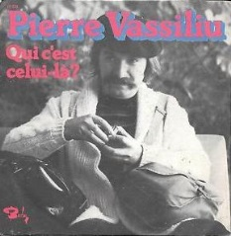
Qui c’est celui-là Pierre Vassiliu (1974) Tempo : 91 bpm

Strum Samba : B B BH H H H HB
Intro NC
Diz que deu, diz que dá ( ad lib)

Refrain
NC NC
Qu'est-ce qu'il fait, qu'est-ce qu'il a
F Fm
qui c'est celui-là?
C C7
Complètement toqué, ce mec-là,
F E7
complètement gaga
F Fm
Il a une drôle de tête ce type-là
C C7
Qu'est-ce qu'il fait, qu'est-ce qu'il a?
F E7
Et puis sa bagnole les gars
F Fm
Elle est drôlement bizarre les gars
C
Ça se passera pas comme ça
C7
Qu'est-ce qu'il fait, qu'est-ce qu'il a,
F Fm
qui c'est celui-là?
C C7
Il a un drôle d'accent ce gars-là
F E7
Il a une drôle de voix
F Fm
On va pas s’laisser faire les gars
C C7
Qu'est-ce qu'il fait, qu'est-ce qu'il a
F E7
Non mais ça va pas mon petit gars
F Fm
On va le mettre en prison ce type-là
C (block)
Ça se passera pas comme ça

Je ne suis pas un play boy,
C7 (block)
je ne paie pas de mine
Avec ma grosse moustache
F (block)
et mon long nez de fouine
C dim7 …
Mais je ne sais pas pourquoi
C (block)
quand je souris aux filles
A7 (block) D7 (block)
Elles veulent toujours m'emmener
G7 (block) C (block)
coucher dans leur famille
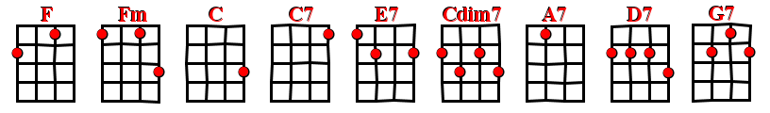
Et leurs maris disent de moi

Refrain

C (block)
Ce n’est pas ma faute à moi,
C7 (block)
Si les femmes mariées
Préfèrent sortir avec moi
F (block)
Pour jouer à la poupée
Cdim7…
Elles aiment mes cheveux blonds
C (block)
et mes yeux polissons
A7 (block) D7 (block)
Mais je crois que ce qu'elles préfèrent
G7 (block) C (block)
C'est mon petit ventre rond
Et leurs maris disent de moi

Refrain

C (block)
Si vous saviez comme c'est beau,
C7 (block)
D'être bien dans sa peau
F (block)
Je bois mon pastis au bar avec le chef de gare
Cdim7…
Je me gare n'importe où
C (block)
J'vous jure que j'suis heureux
A7 (block) D7 (block)
Mais ça emmerde les gens
G7 (block) C (block)
Quand on vit pas comme eux
Et les gens disent de moi
Refrain

C (block)
Voyant que sur cette terre
C7 (block)
Tout n'était que vice
Et que pour faire des affaires
F (block)
Je manquais de malice
Cdim7…
Je montais dans mon engin
C (block) A7 (block) D7 (block)
Interplanétaire et je ne remis jamais
G7 (block) C (block)
les pieds sur la terre
Et les humains disent de moi

Refrain long

Outro NC
Diz que deu, diz que dá ( ad lib)


V1

